МУНИЦИПАЛЬННОЕ БЮДЖЕТНОЕ ОБРАЗОВАТЕЛЬНОЕ
УЧРЕЖДЕНИЕ ДОПОЛНИТЕЛЬНОГО ОБРАЗОВАНИЯ ДЕТЕЙ
«СУДАКСКИЙ ЦЕНТР ДЕТСКОГО И ЮНОШЕСКОГО ТВОРЧЕСТВА»
МУНИЦИПАЛЬНОГО ОКРУГА СУДАК
РЕСПУБЛИКИ КРЫМ

V Всероссийский педагогический конкурс
«Мой лучший проект»

Феска. Ее история и современность

Работу выполнила:
Османова Эльзара Снаверовна,
педагог дополнительного образования
МБОУ ДОД «Судакский ЦДЮТ»
городского округа Судак,

СУДАК – 2026

ТЕЗИСЫ
Название работы: Феска. Ее история и современность.
Автор: Мамадалиева Эльвина Мемедовна
Воспитанница арт-студии «Золотая нить» Муниципального бюджетного образовательного учреждения дополнительного образования детей «Судакский Центр детского и юношеского творчества» городского округа Судак.
Научный руководитель: Алядинова Эльзара Снаверовна, педагог дополнительного образования МБОУ ДОД «Судакский ЦДЮТ» городского округа Судак (арт-студия «Золотая нить»).
Нелегкий путь пришлось проделать феске, чтобы стать неотъемлемым элементом крымскотатарского национального костюма, который служил отличительной особенностью статуса и места проживания.
Феска – головной убор, получивший в свое время распространение на всей территории Османского государства и за его пределами.
Женщина непременно должна была быть в головном уборе: шарфе «марама» или «шербенти», узорчатом платке «баш-явлукъ», покрывале «фереджемарама» или «дастар», шапочке «фес». Предстать перед посторонним простоволосой (с непокрытой головой) считалось неприличным.
Вышивка, особенно ручная, остается одним из самых удивительных и эксклюзивных частей декоративных элементов в одежде. Более того, историки моды относят ее к одному из самых древних украшений одежды. Конечно, в современной моде вышивка уже не обладает всем богатством «возможных функций». Однако до сих пор с ее помощью можно создавать уникальные модные шедевры, которые будут говорить о вашем характере и ваших стилевых предпочтений.
Популярность различных аксессуаров, в том числе фески, в современной моде растет и стремительно покоряет сердца современных женщин и молодежи. Женское платье, сшитое в национальном стиле, имеет большую ценность, свидетельствует об эстетическом вкусе и неординарности ее владелицы, но невозможно представить целостность образа, без фески.
Актуальность и целесообразность выбранной темы.
Благодаря прикладному творчеству, человек поддерживает связь с прошлым, сохраняет национальные традиции, познает красоту окружающего мира. В наше время в магазинах мы можем видеть широкий ассортимент вышитой одежды и аксессуаров. Благодаря моде, феска переживает свое второе рождение, является актуальным аксессуаром и неотъемлемой частью крымскотатарского костюма в современном мире.
Цель работы: Определить место фески в современном обществе и открыть мир современных фесок. Создать свою феску в соответствии с национальными традициями и правилами изготовления.
Задачи данной работы:
- изучить исторические данные о происхождении фески;
- определить роль фески у различных народов;
- донести свои мысли, эмоции, мнение людям.
Практическая значимость.
Возможность использования приобретенных знаний в практических целях. Выступления на семинарах. Совершенствование навыков и знаний по данной теме.

СОДЕРЖАНИЕ

ВВЕДЕНИЕ 5
ОСНОВНАЯ ЧАСТЬ 7
РАЗДЕЛ 1. История фески 7
  - Происхождение фески 7
  - История фески в Крыму 9
РАЗДЕЛ 2. Фес у разных народов 11
2.1. Турецкий фес 11
2.2. Головной убор Армении 11
2.3. Крымскотатарская феска 12
РАЗДЕЛ 3. Феска в современном мире 14
3.1. Фески современных модельеров 14
3.2. Моя работа 15
ЗАКЛЮЧЕНИЕ 17
СПИСОК ЛИТЕРАТУРЫ 18
ПРИЛОЖЕНИЯ 19

ВВЕДЕНИЕ

Феска – головной убор, получивший в свое время распространение на всей территории Османского государства и за его пределами.
Феска (от названия города Фес в Марокко) –
шапочка из шерсти или фетра в виде усечённого конуса, обычно с кисточкой, чёрной или синей, часто перевитой серебром или золотом; мужской головной убор, распространённый в Марокко, Египте, Алжире, Турции, странах Западной Азии, некоторых районов Албании и Греции. Феску носят под чалмой и как самостоятельный головной убор. С 1826 по 1925 красная с чёрной кистью феска служила в Турции форменным головным убором чиновников и солдат.
Женщина непременно должна была быть в головном уборе: шарфе – «марама» или «шербенти», узорчатом платке «баш-явлукъ», покрывале «фереджемарама» или «дастар», шапочке «фес». Предстать перед посторонним простоволосой (с непокрытой головой) считалось неприличным.
Основа фески имеет жесткую форму, в виде усеченного конуса. Украшалась феска монетами, филигранными накладками («тепе лик»). В республиканском крымскотатарском музее искусств, представлена феска из темно-красного бархата, украшенная тамбурной вышивкой «къыснакъ». Основным мотивом орнамента является «завиток». Навершине украшают тесьма «шерт» и стеклянные «глазки» зеленого, розового цветов (ПРИЛОЖЕНИЕ А. Рис. 1).
Вышивка, особенно ручная, остается одним из самых удивительных и эксклюзивных частей декоративных элементов в одежде. Более того, историки моды относят ее к одному из самых древних украшений одежды. Конечно, в современной моде вышивка уже не обладает всем богатством «возможных функций». Однако до сих пор с ее помощью можно создавать уникальные модные шедевры, которые будут говорить о вашем характере и ваших стилевых предпочтений.
Популярность различных аксессуаров, в том числе фески, в современной моде растет и стремительно покоряет сердца современных женщин и молодежи. Женское платье, сшитое в национальном стиле, имеет большую ценность, свидетельствует об эстетическом вкусе и неординарности ее владелицы, но невозможно представить целостность образа, без фески.
Актуальность и целесообразность выбранной темы.
Благодаря прикладному творчеству, человек поддерживает связь с прошлым, сохраняет национальные традиции, познает красоту окружающего мира. В наше время в магазинах мы можем видеть широкий ассортимент вышитой одежды и аксессуаров. Благодаря моде, феска переживает свое второе рождение, является актуальным аксессуаром и неотъемлемой частью крымскотатарского костюма в современном мире.
Цель работы: Определить место фески в современном обществе и открыть мир современных фесок. Создать свою феску в соответствии с национальными традициями и правилами изготовления.
Задачи данной работы:
- изучить исторические данные о происхождении фески;
- определить роль фески у различных народов;
- донести свои мысли, эмоции, мнение людям.
Практическая значимость.
Возможность использовать приобретенные знания в практических целях. Выступления на семинарах. Совершенствование навыков и знаний по данной теме.
Методы исследования: сравнительный, изучения, синтеза, анализа.

РАЗДЕЛ 1. История фески

  - Происхождение фески
В древности головной убор был символом власти. Только знатные особы могли позволить себе роскошные шапки, колпаки, парики. Чем больше была шляпа, тем выше был ранг ее обладателя.
Среди мусульман прямые потомки Мухаммеда носили зеленый тюрбан, все остальные – белый или темного цвета, принятого местной традицией, либо выбранного по личным предпочтениям. Приблизительно в 980 г. нашей эры, когда паломничества в Мекку были прерваны крестовыми походами, последователи Мухаммеда и те мусульмане, которые жили к западу от Нила, стали ходить в паломничество в город Фес в Марокко, почитая его как Святой Город. В Фесе студенты университета носили алые фески, которые были отличительными знаками школы. Паломники стали также носить подобную феску – алый колпак, изготовленный в основном из шерсти в виде конуса, украшенный шелковой кисточкой (ПРИЛОЖЕНИЕ А Рис. 2). Вскоре феску стали носить по всему северу Африки, и использование этого головного убора постепенно простиралось к востоку от Нила. От названия города Фес этот головной убор и получил свое название.[7]
Город Фес, который по праву считается настоящей жемчужиной арабской культуры, а также культурным и религиозным центром Марокко, славился своими школами, библиотеками, университетами. В одном из регионов этого города произрастала особая ягода. Соком этой ягоды можно было покрасить феску и добиться особого красного цвета, поэтому Фес не имел конкурентов по изготовлению фесок. Не было аналогов этой краски, и все мусульмане закупали феску именно в этом городе. Однако с момента прихода в мир искусственных красок, многие другие страны, такие как Франция, Германия и Австрия, стали изготавливать этот головной убор.[7]
В начале XX столетия Австрия стала главным центром производства фесок. Страны, где фески наиболее интенсивно использовались, не имели ни единого собственного завода-изготовителя фесок.
В начале девятнадцатого столетия феска была сделана частью турецкого официального платья Османским султаном Махмудом II. Она считалась особым признаком Османа, и ее должны был носить все жители, даже если они не были мусульманами. Женщины также носили фески, но они были маленькие и без кисточек.
Головной убор без полей, в форме усеченного конуса, стал популярным на Ближнем Востоке, прежде всего в Турции, арабских государствах, на Кипре, в Албании, Греции и в некоторых странах Африки и Азии.
Мусульмане, христиане и евреи феску носили с тюрбаном и без него. Турецкие солдаты и бюрократический аппарат в Турции, включая Султана, за исключением определенных духовных сановников, носили фески без тюрбана.
Вскоре после инаугурации нового турецкого режима Младотурков, в 1908 г. Австро-Венгрия присоединила к себе Боснию, турками был организован бойкот всех товаров, импортированных из Австрии, и в это число вошли головные уборы фески. Повсюду в Турции люди, носившие фески, в течение нескольких месяцев уничтожали их, отказывались покупать новые и носили на головах персидские шапки или любые другие головные уборы, которые они могли придумать.
При Ататюрке в 1920-е годы в Турции феска была отменена при введении европейского костюма (эта отмена получила название «шляпная революция» или «революция шляп», так как фески были заменены европейскими шляпами).
В Италии мода на фески получила распространение после Крымской войны среди берсальеров, а под влиянием Итало-турецкой войны также и среди чернорубашечников. В эпоху фашизма в 1920—1940-х годах фески чёрного цвета стали одним из символов этого движения. В Египте мода на фески сохранилась до 1950-х годов.[7]

1.2. История фески в Крыму
Феска – головной убор, получивший в свое время распространение на всей территории Османского государства. Попавшая в Османский мир из Европы, за весь период своего существования несколько раз меняла форму, и к концу XIX в. были известны все ее варианты, правда, тип ранних образцов встречался уже гораздо реже.
Шапочки “тарбуш” (турецкий язык – “феска”) привозили в горно-прибрежный Крым из Турции еще в середине XVIII в., и здесь тогда они считались исключительно деталью женского, а не мужского головного убора.
Фески различались своей формой – неглубокие, цилиндрические, расшитые по околышу золотыми нитями. Верх украшала розетка с кисточкой. Позднее, к концу XIX в., такие шапочки носили пожилые богатые женщины в разных районах Крыма, и они назывались уже “мыхламалы фес” (ПРИЛОЖЕНИЕ Б. Рис. 3).
В начале XIX века в костюме девушек из знатных семей Бахчисарая встречались фески полукруглой формы, бархатные, с плетеной из золотого шнурка длинной кистью, выпущенной на макушке из трубочки цилиндрической формы (ПРИЛОЖЕНИЕ Б. Рис. 4).
С середины XIX в. все большее распространение получают фески в виде усеченного конуса, жесткой формы, сшитые из бархата бордового цвета. Они были приняты в среде молодежи разного достатка. Украшались в основном монетами, располагавшимися в налобной части, а к концу XIX в. – филигранными накладками на донышке – “тепелик” (ПРИЛОЖЕНИЕ В. Рис. 5). У молодых женщин по бокам прикреплялись еще и накладки “зулуфльи”, служившие для того, чтобы прикрывать локоны, срезавшиеся на висках у невесты во время свадебного обряда. Они говорили о том, что их носительница замужем. Спереди, у границы околыша и донышка, прикреплялось филигранное украшение в виде полумесяца (ПРИЛОЖЕНИЕ Г. Рис. 6). Самые нарядные, разнообразно украшенные фески встречались в районе Бахчисарая. До 1870-х годов фески такой формы носили только девушки и молодые женщины, а к концу XIX в. они пришли в убор женщин зрелого возраста, но здесь уже не использовались сложные украшения. Феска стала выглядеть строже (ПРИЛОЖЕНИЕ Г. Рис. 7).
В степном Крыму фески распространились к концу XIX века. Более ранний вариант – цилиндрической формы, невысокие, украшенные чаще тесьмой с пуговкой в центре донышка. Они были приняты в районе Евпатории в конце XIX века в среде состоятельных женщин. Бытовали и шапочки, представлявшие собой невысокий, цилиндрической формы каркас, обтянутый сеткой, плетенной из жемчуга. Такие “жемчужные” шапочки были приняты и в среде евпаторийских состоятельных караимок. Встречались фески и в форме усеченного конуса, по типу распространенных в горно-прибрежной зоне.
В настоящее время традиционная одежда крымских татар очень популярна среди взрослых и молодежи. Ни одна свадьба не проходит без невесты в традиционном наряде с богатой вышивкой, украшенном жемчугом и камнями, и жениха с вышитым жилетом и поясом (ПРИЛОЖЕНИЕ Д. Рис. 8). Подружки невесты специально подбирают фески в современном стиле с национальным поясом. Девушки с гордостью демонстрируют всю прелесть и красоту крымскотатарских национальных традиций (ПРИЛОЖЕНИЕ Д. Рис. 9).
Феска прошла невероятный путь: родившись в городе, благодаря которому по сей день носит свое название, путешествовала, благодаря синтетическим красителям, была модным аксессуаром в Италии и укоренилась в нашем родном краю. Благодаря истории, мы можем проследить, как преображалась и видоизменялась феска, как выглядела и какое место занимала в жизни человека. История нам помогает понять, насколько важно сохранять свою историю и традиции.
РАЗДЕЛ 2. ФЕС У РАЗНЫХ НАРОДОВ

2.1. Турецкий фес
Турецкий красный колпак или фес (ПРИЛОЖЕНИЕ А. Рис. 2), изготовленный в основном из шерсти в виде конуса, украшенный шелковой кисточкой. В основном его носили солдаты и чиновники Османской империи, однако практичным головным убором феску для армейцев было не назвать. Яркий красный цвет привлекал внимание, тем самым врагу было легко обнаружить мишень. Из-за отсутствия козырька встречное солнце слепило солдат. В современном мире эти шапки остались частью парадной формы турецкой национальной гвардии. Турки и по сей день отдают дань истории и носят этот национальный головной убор. Туристы всех стран тоже неравнодушны к турецким фескам, и на курортах в Турции расхаживают в такой шапке.[7]

2.3. Головной убор Армении
Население Армении, в частности, его городская часть, как, например, в Ване, Васпуракане, носили войлочный красный фес с чёрной кисточкой. В Себастии у стариков он был синий или фиолетовый. Но во всех случаях вокруг него обматывали головной платок, концы которого, завязанные сзади узлом, свободно свисали. В Киликии носили фес, обмотанный несколькими повязками. У молодых кисточка феса была длинной и доходила до плеч. Иногда вместо неё к верхушке прикрепляли серебряное украшение.
Головным убором в Западной Армении были шапки различной формы (полусферические, конусообразные): войлочные, шерстяные вязаные и тканые, которые обычно носили в дополнении с платком. По материалу изготовления, стилистике и цветовой гамме орнамента они имели региональные различия. Широко была распространена войлочная белая конусообразная шапка – колоз с остроконечным или округлым верхом.
Широко распространённый арахчи представлял собой усечённый конус (15-20 см высотой), вязаный из шерсти или вышитый у холостой молодёжи разноцветными шерстяными нитками, с преобладанием красного цвета. У женатых он орнаментирован не был, и арахчи носили, обвязав головным платком. Способ ношения этого традиционного головного убора был маркером брачного состояния его владельца, подобно тому, как в Восточной Армении право ношения чухи принадлежало женатому мужчине. Шапки из шерстяной и хлопчатобумажной ткани с круглой черной или коричневой теменной частью, расшитой по окружности разноцветными нитками, в конце XIX – начале XX века были широко распространены в Сасуне, Шатахе и других местах. В Трапезунде, Гяваше и других городах вокруг полусферической шапки повязывали широкую головную повязку, концы которой с обеих сторон свисали на плечи (ПРИЛОЖЕНИЕ И. Рис.11 – 13)
Феска посей день остается актуальным и необходимым атрибутом одежды у тюрков, армян и крымских татар. В настоящее время ее популярность растет, а интерес женщин побуждает к поиску старинных фактов развития. Это помогает понять ценности и уклад жизни наших предков, их приоритеты и стремления.

2.2. Крымскотатарская феска
Крымскотатарские мужчины фес не носили.
Женщины, в свою очередь, по-разному обвязывали голову различного рода платками, а девушки носили шапочки круглой формы с кистью. Молодые женщины из привилегированных слоев населения – чалму. Сверху знатные дамы набрасывали накидку из шелка, а простые горожане – из шерстяной или хлопчатобумажной ткани.
Головным убором считалась бархатная, обычно бордового цвета шапочка (фес), вышитая золотом или серебром, иногда украшенная мелкими монетами и покрытая круглой отделкой с узорами золотого цвета (фес къалпагьы) (ПРИЛОЖЕНИЕ Ж. Рис. 10). Поверх фески одевался тонкий длинный шарф белого цвета (башмарама) из самотканой кисеи, вышитый по краям.
Насчитывается огромное количество женских головных уборов, их разнообразие поражает.
Мода на европейскую одежду, начавшая распространяться в правление Махмуда II (1808—1839), не затронула феску, поскольку та идеально соответствовала ритуалу мусульманских молитвенных поклонов, в отличие от шляп с полями.
Было принято носить фес так чтобы нижняя линия проходила по середине лба, и было видно верхушку – тепелик головного убора. Высота феса не должна была превышать 6-8 см, а пускуль – так называется бубенчик или собранная в розетку бахрома – должен находиться справа. Любой другой способ – на макушке, с открытой челкой – считается не аутентичным.
Крымскотатарская феска имеет особые традиции. Одна кисточка с краю фески говорила о том, что ее обладательница незамужняя девушка, две кисточки носили замужние женщины, а три было знаком того, что у женщины есть внуки. Также фески украшались вышивкой.
Прекрасная разнообразная природа Крыма оказала большое влияние на все народное творчество крымских татар и, в частности, на вышивку, которая достигла высоких художественных форм.
Еще в 20-30-х годах нашего века в Бахчисарае были прекрасные вышивальщицы, владевшие техникой этого искусства в совершенстве. Образцы их изделий экспонировались на Международных и Всесоюзных выставках и отмечались самыми высокими наградами.

РАЗДЕЛ 3. ФЕСКА В СОВРЕМЕННОМ МИРЕ

3.1. Фески современных модельеров
Одной из первых представительниц современной крымской моды стала Халиде Чилингирова, которая представила стилизованные аксессуары из натуральной кожи и замши в одежде ручной работы. Кроме этого, ею разработан и воплощен в жизнь широкий ассортимент крымскотатарских женских головных уборов – фесов. Модельный ряд, описание всех изделий и характеристики используемых материалов чрезвычайно многообразны (ПРИЛОЖЕНИЕ К. Рис. 14 – 16).
«Национальный колорит крымских татар весьма многогранен и поскольку сейчас мы имеем необходимость в самовыражении, как народ с особыми традициями и богатой историей, создание бренда KhalideChilingirova является дополнительной возможностью заявить о себе на весь мир и гордиться тем кто мы есть!» – утверждает создательница бренда. [9]
Еще одним из ярких представителем на поприще национальной моды является Ленара Осман. Молодой дизайнер представила уже не одну коллекцию фесов (крымскотатарский женский головной убор) и аксессуаров под брендом LenaraOsman. За короткое время сделанные собственными руками эксклюзивные фесы и аксессуары в национальном стиле завоевали сердцах кымскотатарских модниц (ПРИЛОЖЕНИЕ Л. Рис. 17 – 20).
На сегодняшний день ею создано 5 коллекций украшений и аксессуаров (ПРИЛОЖЕНИЕ М. Рис. 21 – 23). Изысканные работы использованы в фото-сессиях известных личностей, таких как Джамала, Эвелина Мамбетова и многих других. Осенью 2016 года был осуществлен интересный, уникальный фотопроект «Украшения и аксессуары от LENARA OSMAN».
«Главное мое достижение на дизайнерском поприще – это множество счастливых обладателей моих творений!» [8]

Самой интересной для меня личностью является жительница Судака Гулчера Бекирова. Она на протяжении 15 лет занимается бисероплетением, обучает детей, и разработала свои фески, которые с удовольствие носят Судакские модницы.
Ее работы нежные и экстравагантные, необычные и яркие. Фески Гулчеры украшают выставки города и Крыма. Она не раз становилась победителем Всероссийских и Международных конкурсов.
В изготовлении фесок использует все то, что, казалось бы, абсолютно бесполезно, но в ее руках даже пластиковая бутылка оживает нежной цветущей розой (ПРИЛОЖЕНИЕ Н. Рис. 24 – 30).

3.2. Моя работа
К числу умелых мастериц, могу отнести и себя. Так как я более 18 лет изучаю и преподаю крымскотатарскую вышивку золотом, рисую и вышиваю национальные орнаменты. Моя феска будет вышита в технике мыхлама. Очень хотелось, чтобы работа была не просто украшением, но и оберегом.
В древности существовали орнаменты магико-заклинательного характера, которые отвращали злые чары, играли роль оберегов семейного очага, дома и человека. Вышивку использовали в лечебных целях, изготавливали и вышивали треугольные обереги (в которые вшивались суры из Корана).
Хорошо известно, что определенные, чаще всего орнаментальные, элементы костюма с глубокой древности служили средством защиты от природных стихий, разного рода бедствий, болезней, злых демонов и духов.
Причем помещались такие узоры, как правило, вокруг горловины, в кайме рукавов и подола одежды – то есть в тех местах, через которые, как считалось, вредоносные духи могли проникнуть в тело человека. Ту же охранительную функцию выполняли украшения, грим и татуировка.[4]
Проделанный ученым-биоэнергетиком Анатолием Павленко опыт по определению энергетической сущности орнаментальных структур крымскотатарской вышивки, показал, что основные орнаментальные структуры: мужская – родовое дерево и женская – эгридал, обладают мощным положительным полем. Они способны позитивно влиять на организм человека и защищать его от негативных явлений. Причем эти свойства остаются за орнаментами при воспроизведении их в других материалах. [1]
Изучив орнаменты и их значение, я нарисовала рисунок. Центральной фигурой стал шестигранный цветок, который по исследованиям Винеры Курмаевой (мастера золотого шитья) олицетворяет солнце, свет, движение жизни и притягивает удачу и успех.[5] Рядом расположила два бадема (миндаль) – символ девушки. Чтобы показать переход из детства в юность – соединила веточкой с листьями (чтобы злые силы заблудились в ее ветвях).
Следующим этапом работы было перенесение рисунка на кальку (ПРИЛОЖЕНИЕ П. Рис. 31), с помощью которой орнамент мелкими стежками переносится на бархатную ткань, пришитую к станку для вышивки. Далее я вырезала элементы рисунка из картона и пришила их к кальке (ПРИЛОЖЕНИЕ П. Рис. 32). После снятия кальки, начала вышивку серебряной нитью (ПРИЛОЖЕНИЕ П. Рис. 33).
В вышивке использовала три основных шва:
- мыхлама (шов прикреп), сузане (тамбурный шов) – в этих двух техниках нить складывается в 4-6 раз, вышивка получается гладкой;
- букме (крученая нить) – нить скручивается особым способом для того, чтоб вышивка получилась объемной.
Финальным этапом работы было украшение готовой фески бисером и пайетками.
Мне удалось сделать фес с учетом национальных традиций, заложить в вышитый орнамент смысл. Необычный, нежный и в тоже время яркий головной убор будет служить украшением и одновременно оберегом мне.
Я довольна тем, что у меня получилось задуманное (ПРИЛОЖЕНИЕ П. Рис. 34)!

ЗАКЛЮЧЕНИЕ
На основании выше изложенного можно сказать, что современный мир крымскотатарской моды разнообразен. Богат использованием старинных орнаментов и рисунков, техникой и технологией исполнения. Имеет широкую колористическую гамму, системообразующие элементы и типы орнамента, принципы группировки изобразительной формы. Культура Крыма является достоянием не только крымчан, но и всего мира. Поэтому сохранение и продолжение бесценного наследия – один из путей, ведущих к согласию, взаимопониманию между народами, взаимообогащению культур, решению многих проблем, остро стоящих на сегодняшний день.
Изучать прекрасное в национальной истории и создавать на его основе художественное произведение – важный элемент в обучении национальному ремеслу. Умение использовать традиционные материалы в современном мире, развивает творческие способности и креативное мышление. Феску на голове девушки можно встретить повсеместно. Важно, чтобы владелица имела представление о ценности данного аксессуара. На этапе выбора формы фески у многих начинают формироваться определенные творческие замыслы, которые впоследствии превращаются в интересные композиции.
Но не стоит забывать о традициях выполнения работы, благодаря которым, сегодня мы имеем возможность узнавать, учиться и понимать работы мастериц прошлого.

СПИСОК ЛИТЕРАТУРЫ

- Залесская В.Н., Крамаровский М.Г. Изображение человека в керамике Северного Причерноморья XII-XIV веков: (Временная выставка из фондов Херсонесского музея и Государственного Эрмитажа). Л., 1990.
- Козлова Т.В. Костюм как знаковая система. Конспект лекций. М., 1980.
- Пармон Ф.М. Композиция костюма. Учебник для вузов. М., 1997.
- Розова О.В., Щербакова И.А. Уроки традиционной культуры: традиционная одежда. М., 2007.
- Чепурина П.Я. Татарская вышивка // Искусство. 1935. № 2.
- Этнография крымских татар: внешний вид, жилище, одежда // Крым и крымские татары. - 1885.

Электронные ресурсы
- FB.ru:http://fb.ru/article/345493/feska---golovnoy-ubor-v-vostochnyih-stranah-opisanie
- https://avdet.org/ru/2016/05/05/dizajner-lenara-osmanova-ya-integriruyu-nashu-kulturu-v-sovremennuyu-zhizn/
- http://www.narodko.ru/article/ornament/vyother/krymckotatarckaa_vy6ivka

ПРИЛОЖЕНИЯ

ПРИЛОЖЕНИЕ А

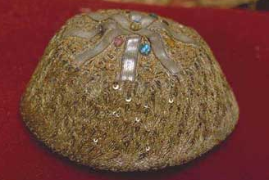

Рис. 1

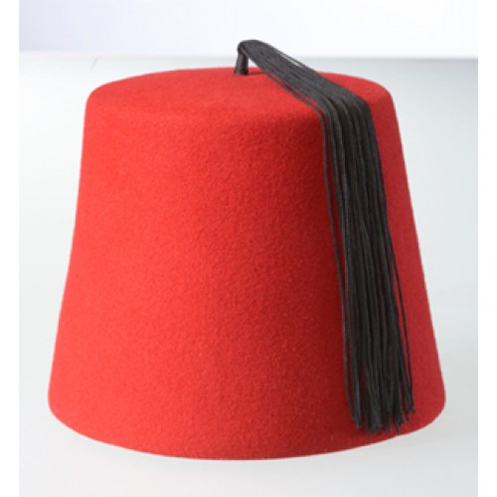

Рис. 2

ПРИЛОЖЕНИЕ Б

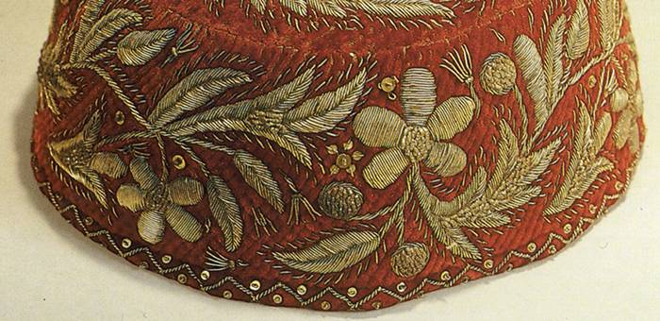

Рис. 3

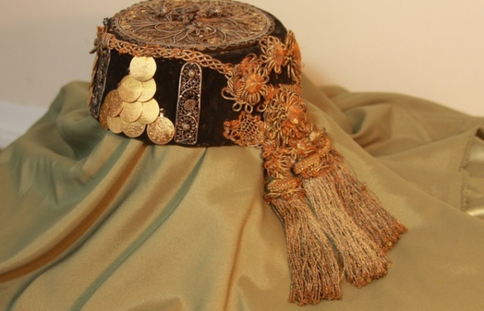

Рис. 4

ПРИЛОЖЕНИЕ В

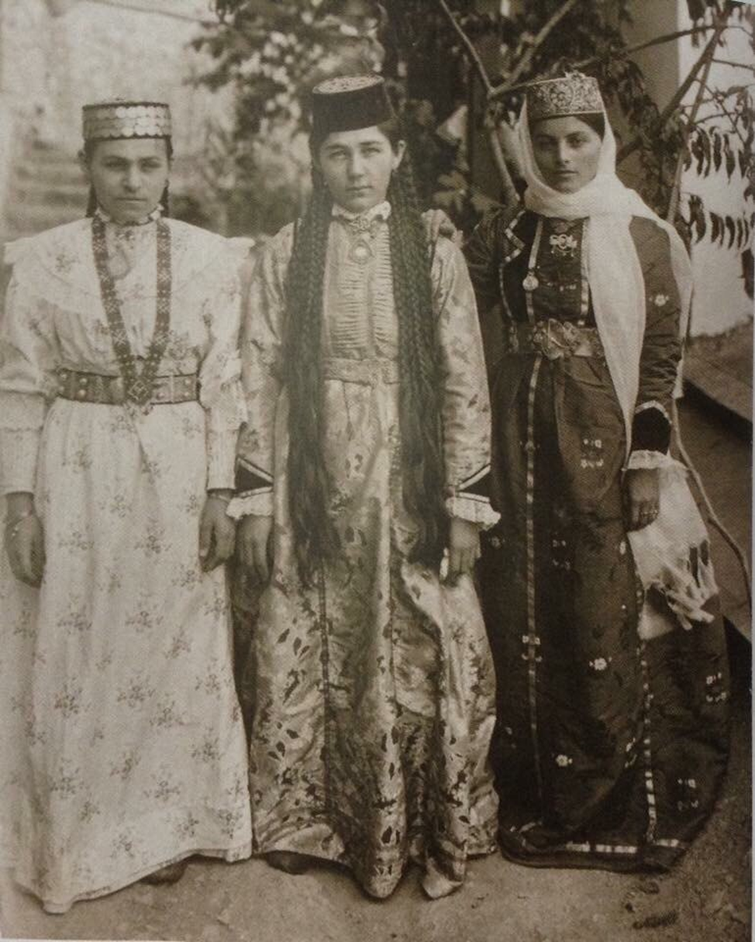

Рис. 5

ПРИЛОЖЕНИЕ Г

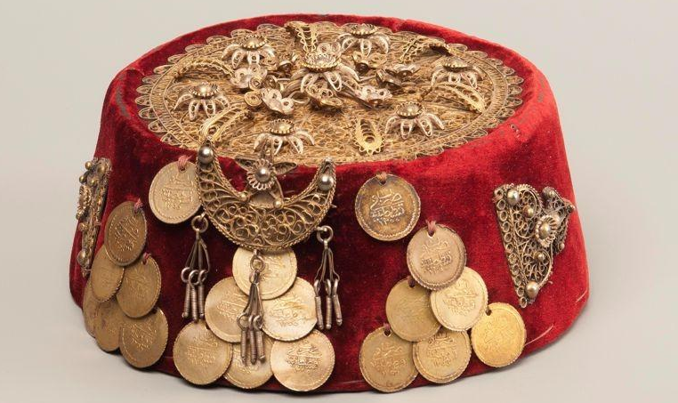

Рис. 6

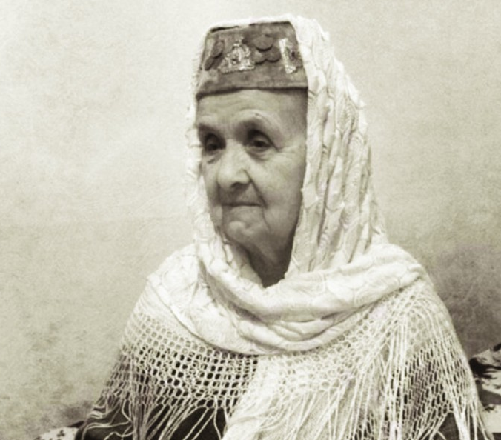
Рис. 7

ПРИЛОЖЕНИЕ Д


Рис. 8

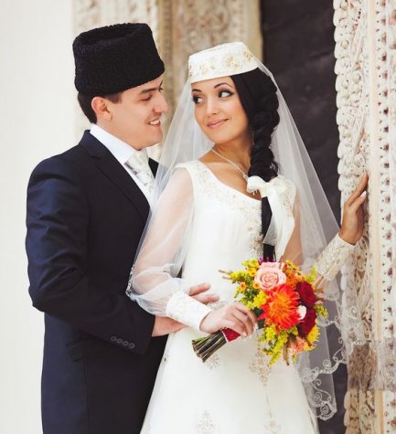

Рис. 9
ПРИЛОЖЕНИЕ Ж

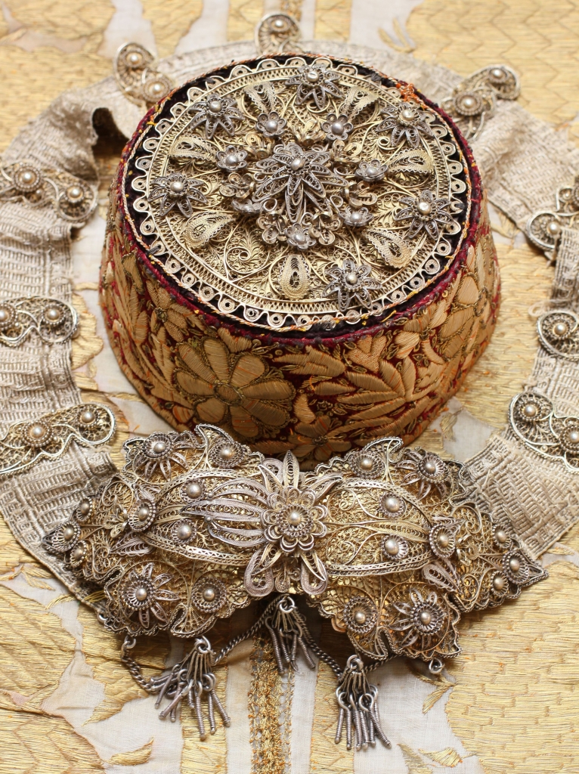

Рис. 10

ПРИЛОЖЕНИЕ И

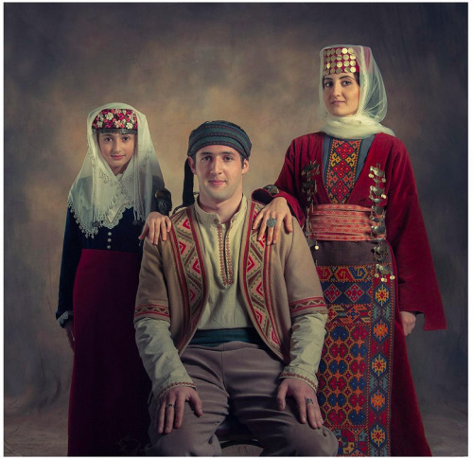

Рис. 11

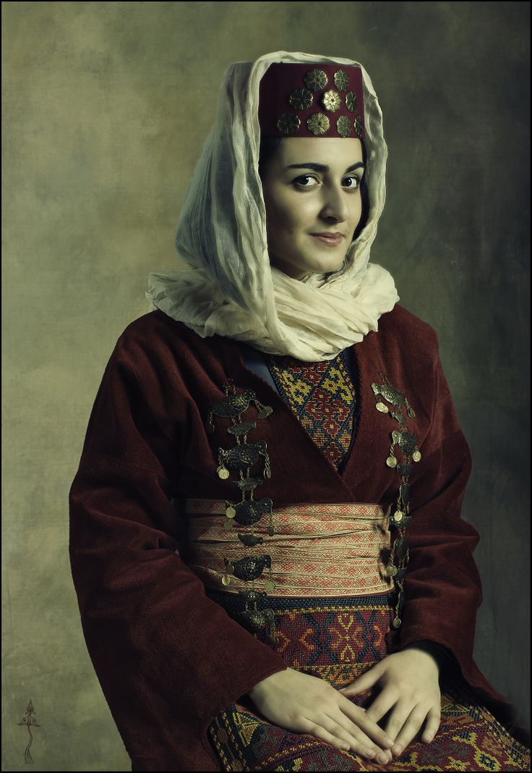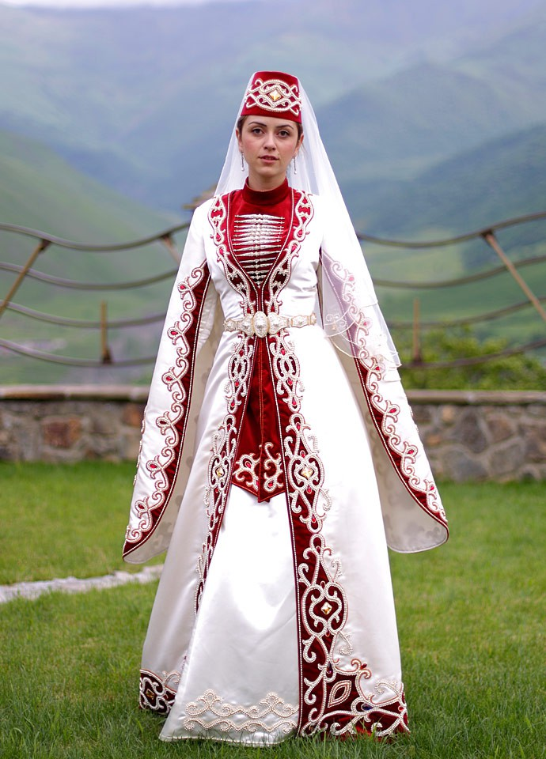
Рис. 12 Рис. 13

ПРИЛОЖЕНИЕ К
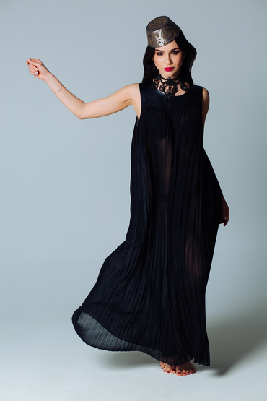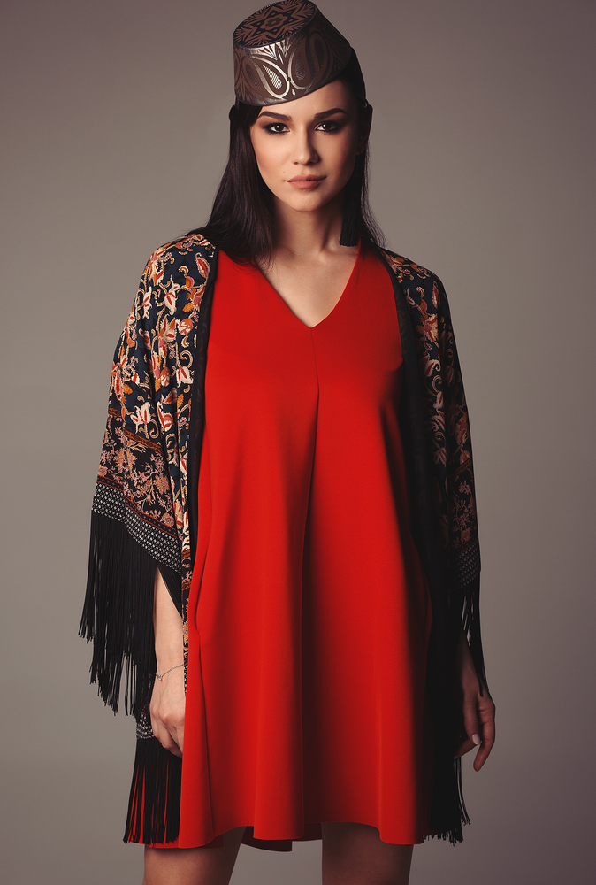
Рис. 14 Рис. 15
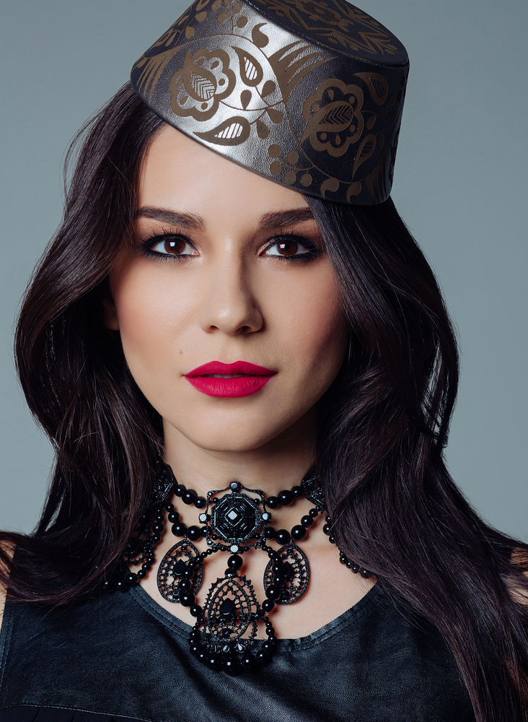
Рис. 16
ПРИЛОЖЕНИЕ Л
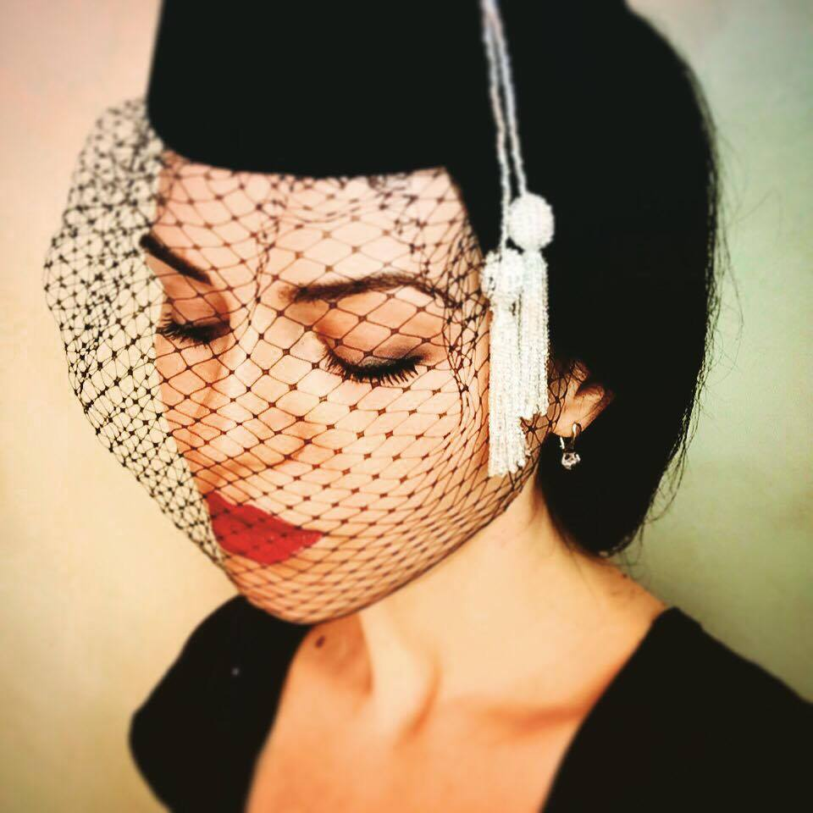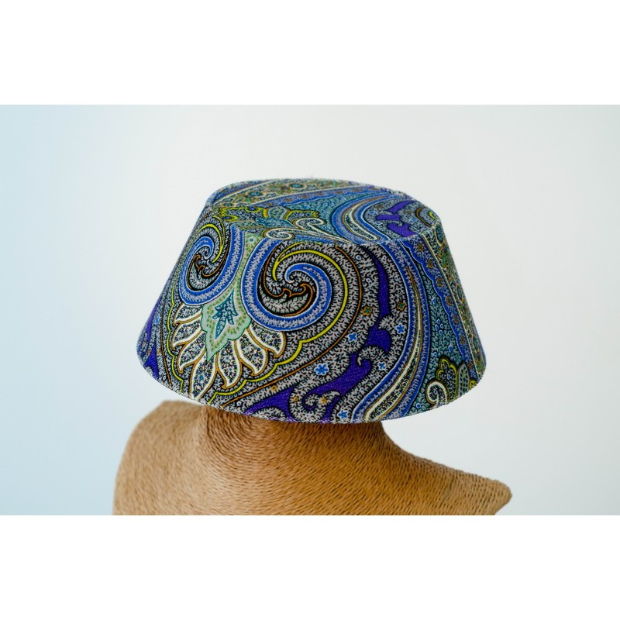
Рис. 17 Рис. 18

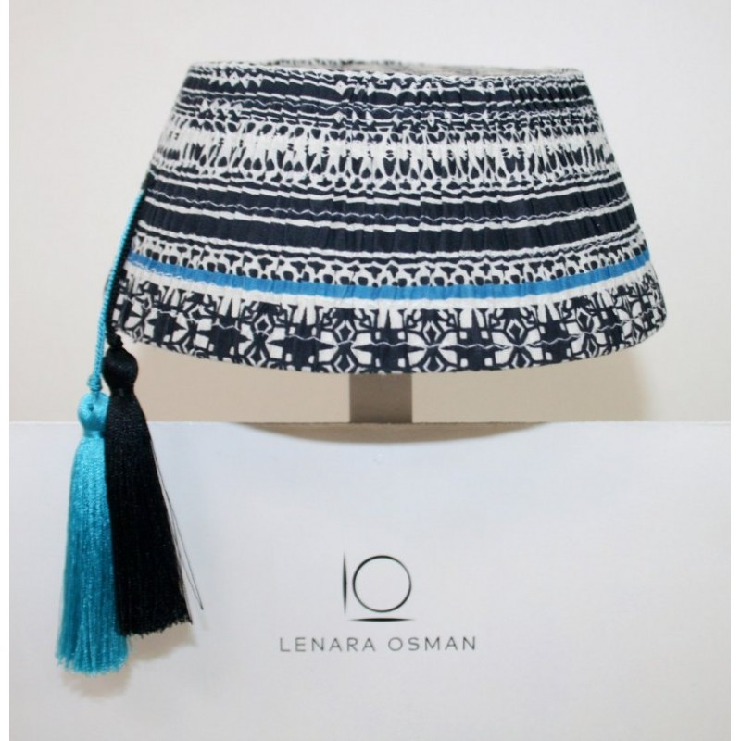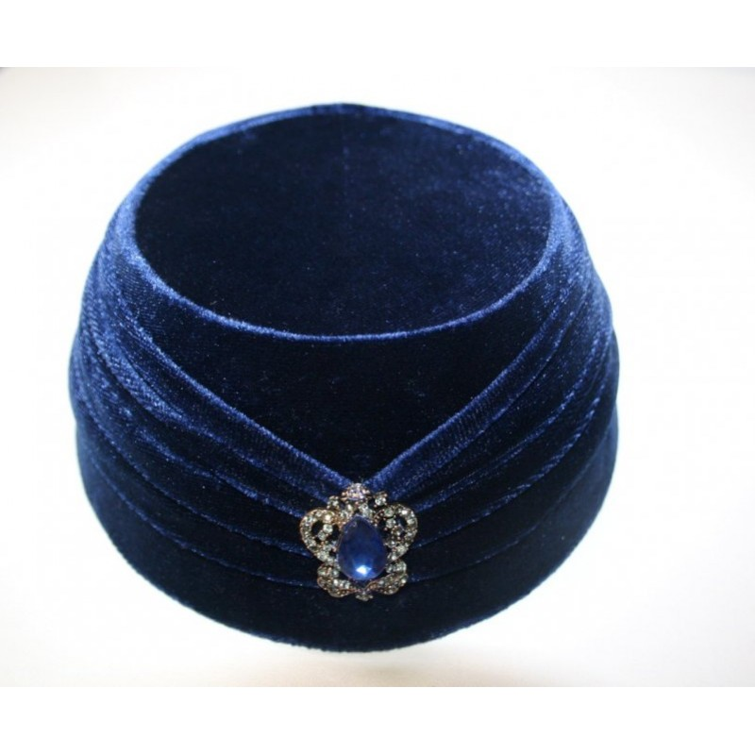
Рис. 19 Рис. 20

ПРИЛОЖЕНИЕ М

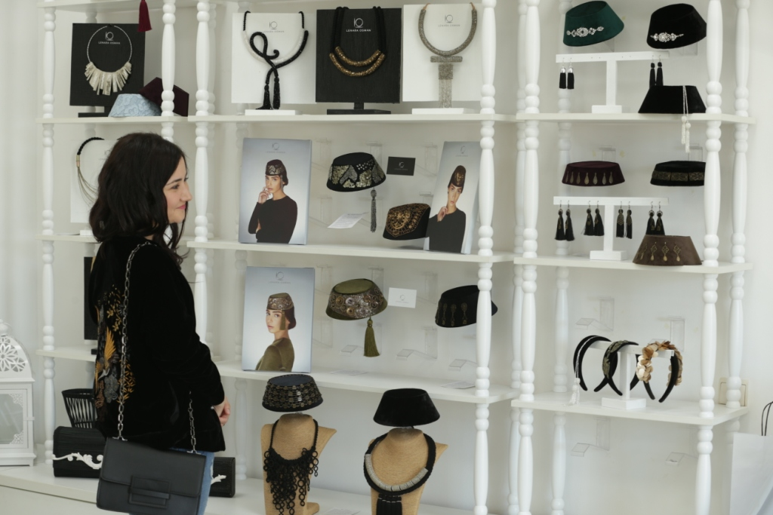
Рис. 21
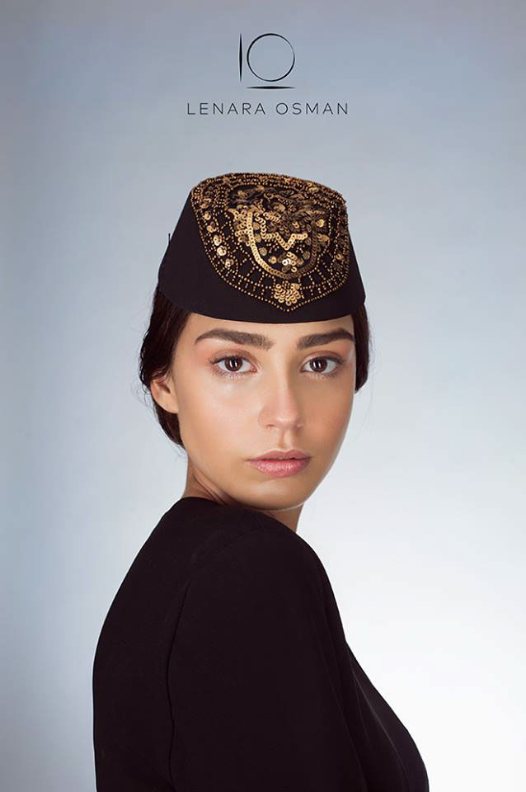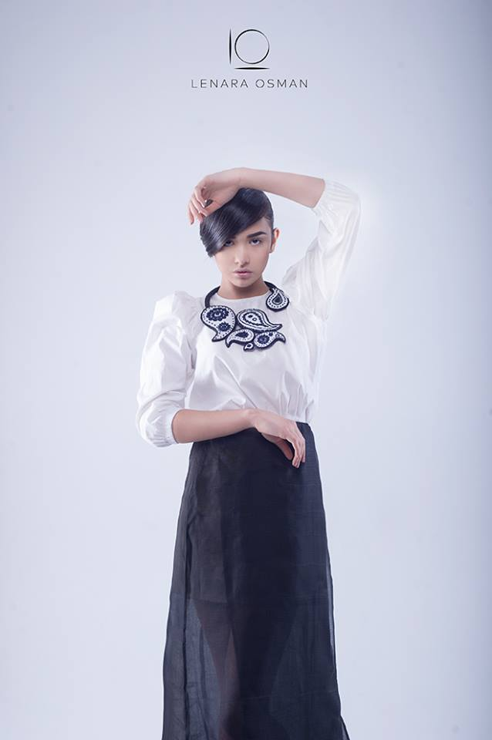
Рис. 22 Рис. 23

ПРИЛОЖЕНИЕ Н
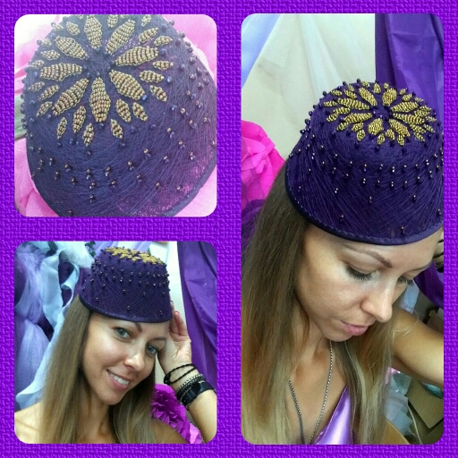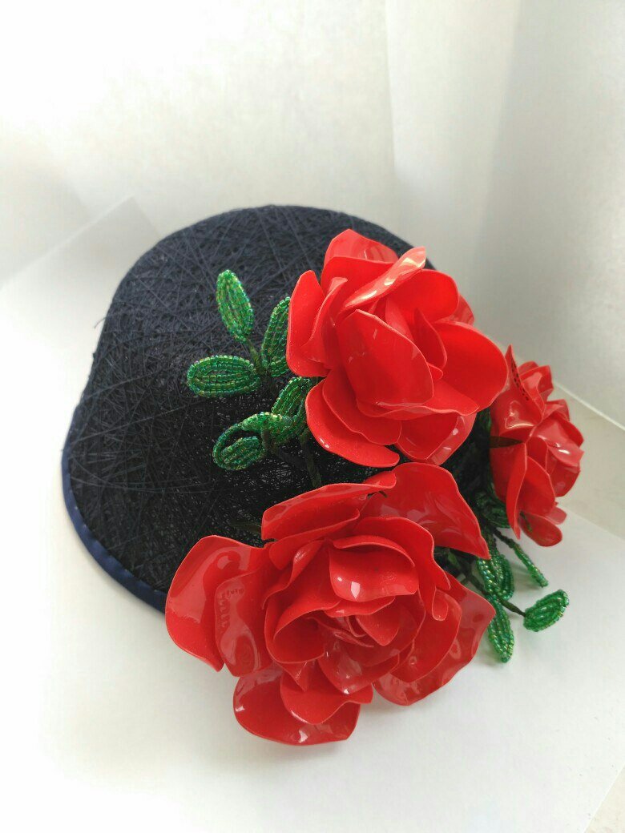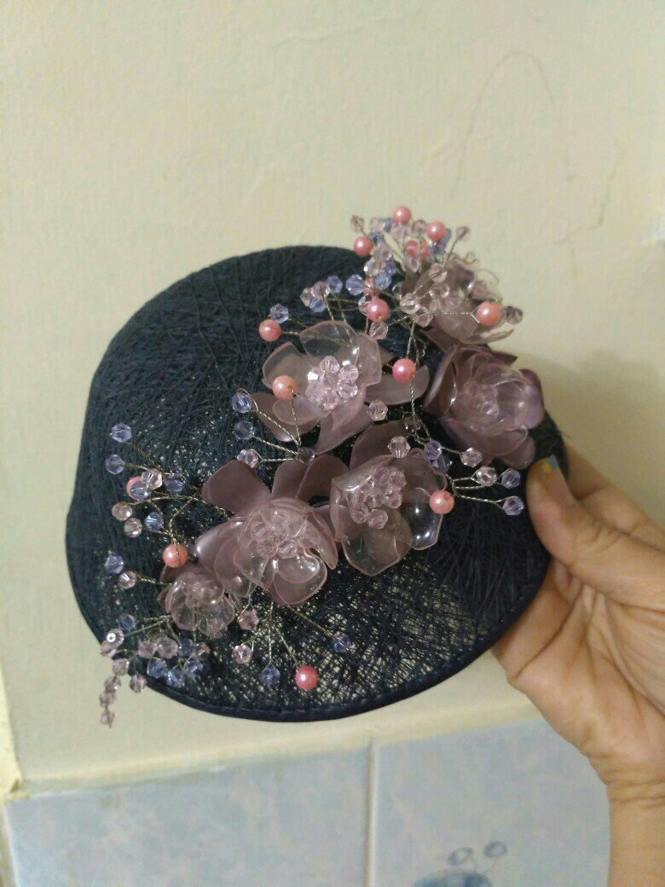
Рис. 24 Рис. 25 Рис. 26
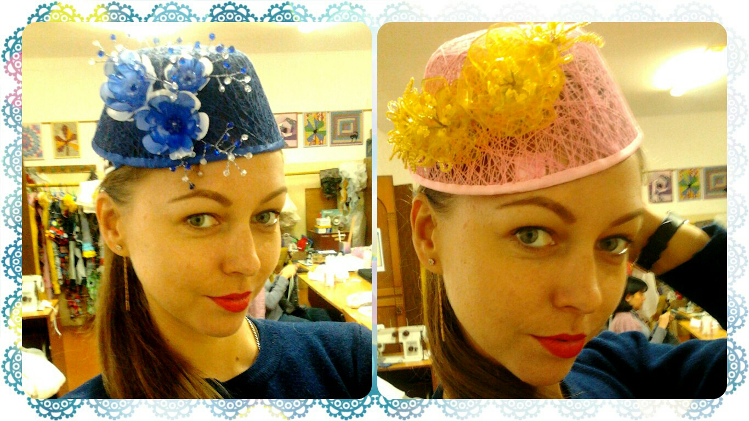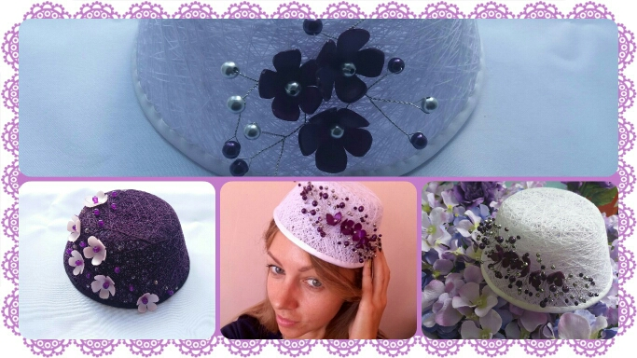
Рис. 27 Рис. 28
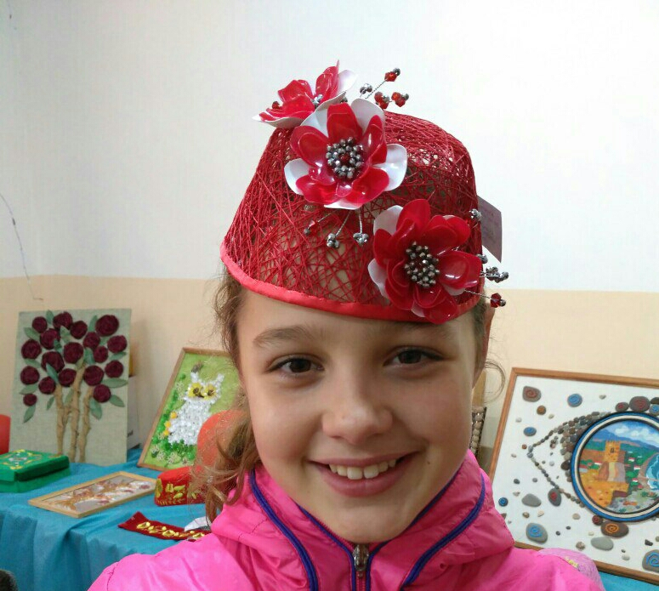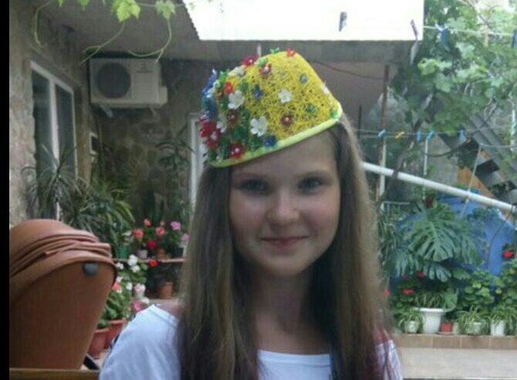
Рис. 29 Рис. 30

ПРИЛОЖЕНИЕ П
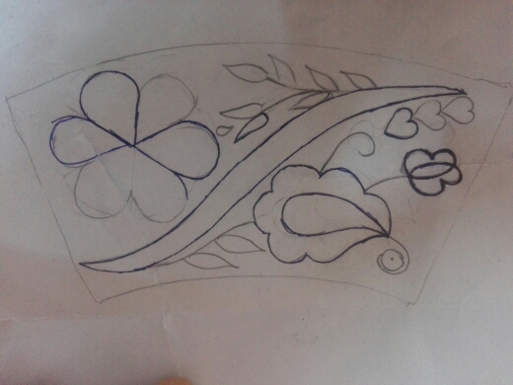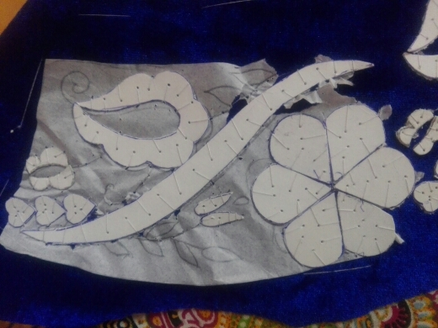
Рис. 31 Рис. 32
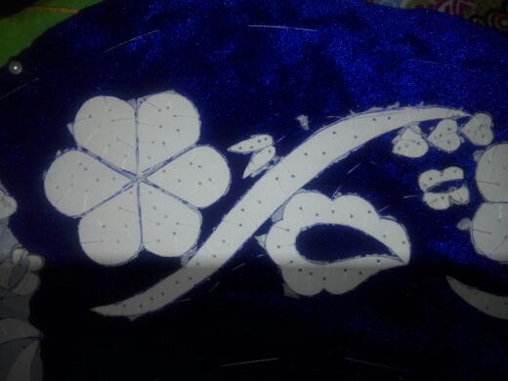
Рис. 33
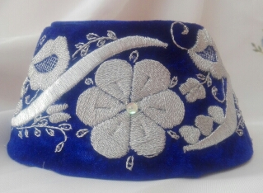
Рис. 34

